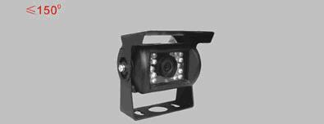
型号 | JB5806R
防水等级 | Ip66
图像传感器 | 1/3" COLOR CCD
制式 | PAL/NTSC
象素 | 628X582/628X512
感光面积 | 4.9X3.7
电视线 | 420
输出信号幅度 | 75 Ohm
背光补偿（自动） | Auto
镜头焦距 | F=3.6mm/F=2.0
角度 | 120°
最大工作电流 | 270(mA)
工作电压 | 10-12(V)
工作温度 | -20～+85(RH95%Max.)
贮存温度 | -40～+85(RH95%Max.)
尺寸 | 75X43X57mm
颜色 | 黑色
红外自动补光
倒车摄像头检验标准
1.摄像头标准参数
2.安装尺寸图
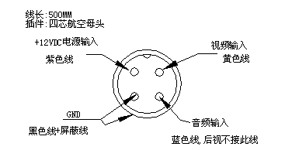
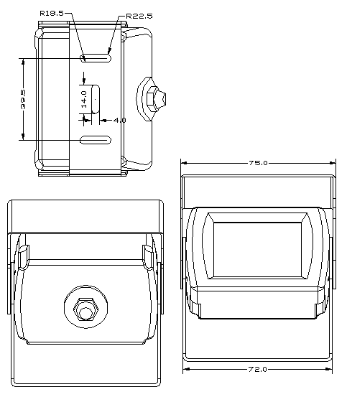
3.结构检验标准参照来料检验规范和来料检验判定标准;

广州聚融电子科技有限公司
工程部拟制
2010年7月2日

